
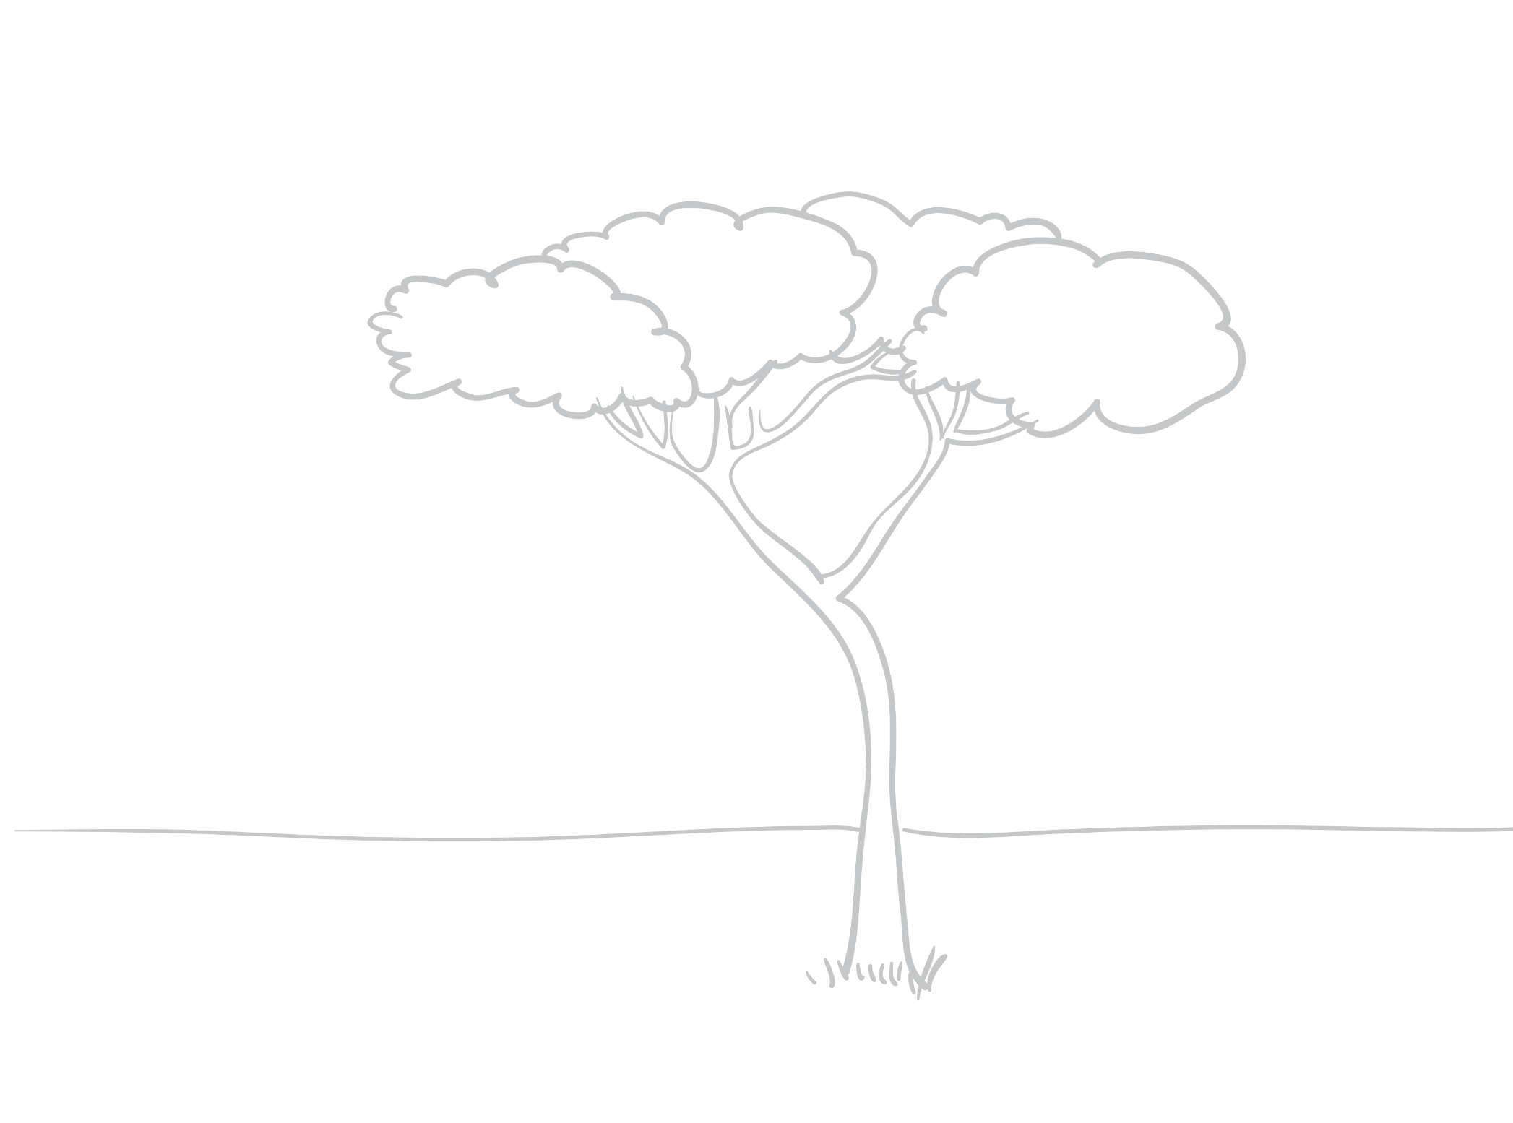
Ontwerp iets waardoor Kleine Snuf bij de hoge blaadjes kan

